ACTA INDIVIDUAL DE GRADUACIÓN

En el municipio de Turbaco a los 18 días del mes de diciembre del año 2023 se
reunieron con el fin de formalizar la terminación de los estudios de los alumnos
TÉCNICOS LABORALES. Los suscritos Rector y secretaria, en la sala de Ceremonia del Instituto FUNDETEC. Institución aprobada con Licencia para el Trabajo y el Desarrollo Humano No 4840 del 16 de diciembre del 2019, autorizada para otorgar CERTIFICADO DE TÉCNICO LABORAL. Comprobada la situación legal y académica de cada uno de los alumnos que cursaron y aprobaron los estudios correspondientes; se procede a otorgar el Certificado de TÉCNICO LABORAL POR EN: AUXILIAR EN SERVICIOS FARMACEUTICOS Resolución No 2295 de 2020, registro de programa # 054365. Al Egresado cuyos nombres, apellidos y número de documento de identificación se relaciona a continuación:

Identificado (a) con

Es fiel copia tomada del Acta original No 08 libro No 01 de fecha 18 de diciembre de 2023, que inicia con el nombre de CLAUDIA MARCELA ARMAS CUADRADO y se cierra con el nombre de YEIMER JOSE SALGUEDO SEVERICHE.
Firmado y sellado por FREDDY ALBERTO GARCÍA HERNÁNDEZ (Rector) y VIVIANA GONZALEZ BELTRAN (secretaria).

Dada en Turbaco a los 18 días del mes de diciembre de 2023.

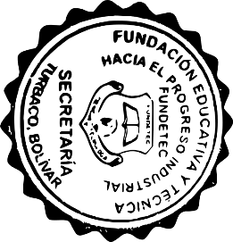

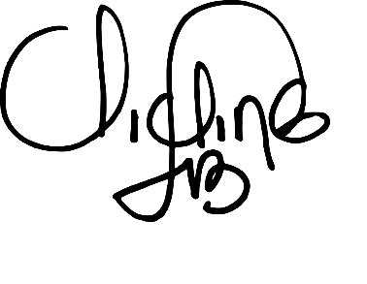

________________________________ _________________________
FREDDY ALBERTO GARCIA HERNANDEZ VIVIANA GONZALEZ BELTRAN
C.C Nº 91.487.893 de Bucaramanga C.C Nº 1.045.699.206 De Barranquilla
RECTOR SECRETARIA

